

Merlot
IGT
Marca Trevigiana

Tipologia: fermo
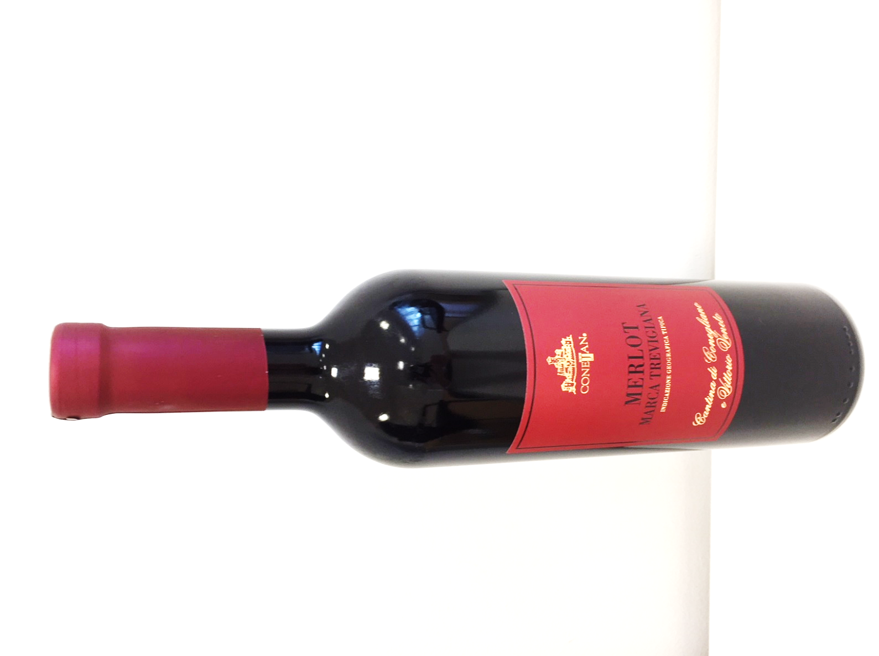
Vitigno: 100% Merlot
Gradazione alcolica: 12,00% vol.
Dati analitici: acidità totale 5.30 g/l
zuccheri < 3.0 g/l - pH 3.25
Zona di produzione: pianura coneglianese
ed aree limitrofe
Tipo di terreno: pianeggiante,
di origine alluvionale, prevalentemente
argilloso con tendenza al calcareo
Vendemmia: settembre
Fermentazione: fermentazione primaria
avviene a temperatura controllata
con lieviti selezionati
Macerazione: a contatto con le bucce
Affinamento: in serbatoi di acciaio
Affinamento in bottiglia: 3 mese circa
Temperatura di servizio: 16 - 18 °C
Calice consigliato: gran cru per vini rossi
Colore: rosso rubino intenso con riflessi violacei
Olfatto: vinoso, leggermente erbaceo con sfumature di lampone, frutti rossi maturi e gradevoli note di marasca.
Palato: fine, delicato ed elegante, caratterizzato da una piacevole sensazione di frutta matura
Abbinamenti gastronomici: rappresenta il classico vino da tutto pasto. In particolare si abbina bene agli arrosti, al pollame, alla cacciagione e ai formaggi a pasta dura.

